

AHMADI ZAHIR

**Εμπειρία**

* Αγροτικές εργασίες (Αφγανιστάν )

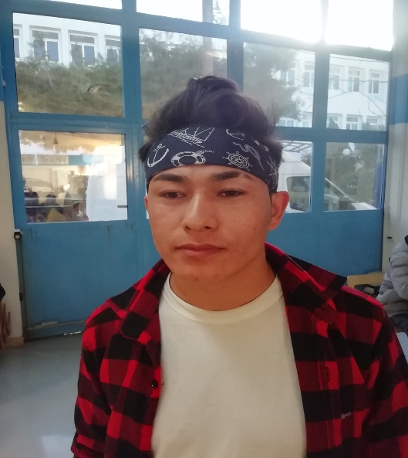



Αττική

(+30) 6949908243

# anatoli.edu@medin.grΕκπαίδευση

**Σήμερα**

**Μαθητής Λυκείου** (Ελλάδα)

**2017-2020**

**Απόφοιτος** Βασικής εκπαίδευσης (Αφγανιστάν)

# Δεξιότητες πληροφορικής

* Email
* Social Media (Fb, Instagram. Tik Tok)

# Ξένες Γλώσσες

* Φαρσί (μητρική)
* Αγγλικά ( αρχάριος)

# Επιπλέον πληροφορίες

Ημερομηνία γέννησης : 01/01/2005

Βρίσκομαι στην Ελλάδα τους τελευταίους 4 μήνες (01/11/2022)

Παρακολούθησα το εισαγωγικό πρόγραμμα

« Οροφοκομίας & service» στην ODYSSEA

γιατί με ενδιαφέρει να βρω εργασία σε ξενοδοχείο